关于北京航空航天大学软件学院调剂复试
交费工作事宜
各位考生:
我院《北京航空航天大学软件学院2020年一志愿硕士研究生复试工作方案》已经于学院官网http://soft.buaa.edu.cn/zsbm/zstd.htm公示，根据文件中的相关要求，现有如下复试相关事宜，请各位考生注意：
- 缴纳复试费：100元 ，按照北航财务要求进行线上收取，有关付费二维码如下，通过扫码登录，缴费编号一栏输入考生编号即准考证号（十五位数字）后，按提示进行付费即可，各位考生务必要保留付费成功截图，并可通过自主填写信息获取相应的电子发票。
- 我院全日制转非全日制的考生无需再次缴纳复试费
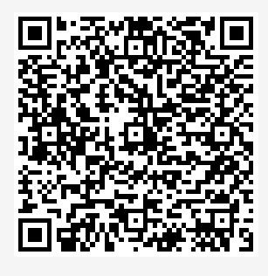
3.复试当天，复试开始前复试秘书在复试小组群内公布腾讯会议的会议号， 考生在本组群内收到复试秘书的叫号后，考生逐一添加会议号进入腾讯会议，参加面试。
注意:考生应当保证复试当天手机开机充好电，关注软件学院微信群的通知，告之亲属在复试期间不要联系手机，以免影响复试。如有困难，及时向我院反映，提前做好解决方案。如联系不到本人，后果自负！
4.关于技术咨询，可通过微信进行咨询，由我院技术支持负责解答。

软件学院
2020年5月18日

